*Факультет программной инженерии и компьютерной техники*

*Дисциплина «Основы профессиональной деятельности»*



**Отчет**

**По лабораторной работе №5**

**Вариант №8365**

Выполнил:

Саранча Павел Александрович

Группа: Р3109

Преподаватель:

Саржевский Иван Анатольевич

Г. Санкт-Петербург, 2024 г.

# Задание:

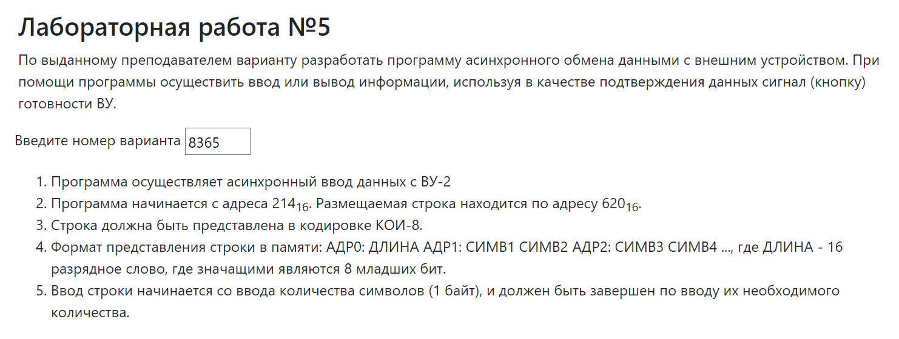

# Программа:

|  |
| --- |
| **Асинхронный ввод строки (в кодировке КОИ-8(R)) на ВУ-2.** |

ORG 0x214

LENGTH: WORD 0x620

STR_CURR_IND: WORD 0x0000

TMP: WORD 0x0000

ITERATOR: WORD ?

START:

IN 5; LENGTH INPUT

AND #0x40

BEQ START

IN 4

ST (LENGTH)

ST ITERATOR

LD LENGTH

INC

ST STR_CURR_IND

INPUT_1:

IN 5;Ввод первого символа

AND #0x40

BEQ INPUT_1

CLA

IN 4

SWAB

ST TMP

LOOP ITERATOR

JUMP INPUT_2

JUMP SAVE

INPUT_2:

IN 5; Ввод второго символа

AND #0x40

BEQ INPUT_2

LD TMP

IN 4

LOOP ITERATOR

CALL NEXT_ITER

SAVE:

ST (STR_CURR_IND)+;Сохранение последнего введенного символа

FINISH:

HLT

NEXT_ITER:

ST (STR_CURR_IND)+; Подпрограмма отвечающая за переход на следующую итерацию

LD INPUT_ADDR

ST &0

RET

INPUT_ADDR:

WORD $INPUT_1

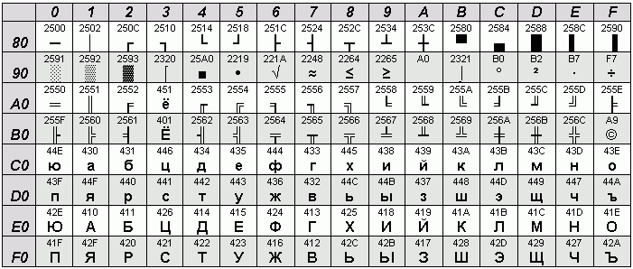

# Описание программы:

Программа осуществляет ввод данных на ВУ-2 в кодировке КОИ-8 (R)

# Расположение в памяти БЭВМ программы, исходных данных и результатов:

218-239 - Программа

620 – Длина строки (Младшие 8 бит содержат длину строки)

620-7FE – Символы в строке (Каждый байт содержит в себе символ)

# Область допустимых значений:

Каждый символ $∈[00;FF]$

Xi

Количество символов $∈\left[00;FF\right]$

# Трассировка:

2 буквы слова ‘Зажечься’

Буква ‘З’ = FA

Буква ‘а’ = С1

|  |  |  |  |  |  |  |  |  |  |  |  |
| --- | --- | --- | --- | --- | --- | --- | --- | --- | --- | --- | --- |
| Адр | Знач | IP | CR | AR | DR | SP | BR | AC | NZVC | Адр | Знач |
| 218 | 1205 | 219 | 1205 | 218 | 1205 | 000 | 0218 | 0040 | 0000 |  |  |
| 219 | 2F40 | 21A | 2F40 | 219 | 0040 | 000 | 0040 | 0040 | 0000 |  |  |
| 21A | F0FD | 21B | F0FD | 21A | F0FD | 000 | 021A | 0040 | 0000 |  |  |
| 21B | 1204 | 21C | 1204 | 21B | 1204 | 000 | 021B | 0002 | 0000 |  |  |
| 21C | E8F7 | 21D | E8F7 | 620 | 0002 | 000 | FFF7 | 0002 | 0000 | 620 | 0002 |
| 21D | EEF9 | 21E | EEF9 | 217 | 0002 | 000 | FFF9 | 0002 | 0000 | 217 | 0002 |
| 21E | AEF5 | 21F | AEF5 | 214 | 0620 | 000 | FFF5 | 0620 | 0000 |  |  |
| 21F | 0700 | 220 | 0700 | 21F | 0700 | 000 | 021F | 0621 | 0000 |  |  |
| 220 | EEF4 | 221 | EEF4 | 215 | 0621 | 000 | FFF4 | 0621 | 0000 | 215 | 0621 |
| 221 | 1205 | 222 | 1205 | 221 | 1205 | 000 | 0221 | 0640 | 0000 |  |  |
| 222 | 2F40 | 223 | 2F40 | 222 | 0040 | 000 | 0040 | 0040 | 0000 |  |  |
| 223 | F0FD | 224 | F0FD | 223 | F0FD | 000 | 0223 | 0040 | 0000 |  |  |
| 224 | 0200 | 225 | 0200 | 224 | 0200 | 000 | 0224 | 0000 | 0100 |  |  |
| 225 | 1204 | 226 | 1204 | 225 | 1204 | 000 | 0225 | 00FA | 0100 |  |  |
| 226 | 0680 | 227 | 0680 | 226 | 0680 | 000 | 0226 | FA00 | 1000 |  |  |
| 227 | EEEE | 228 | EEEE | 216 | FA00 | 000 | FFEE | FA00 | 1000 | 216 | FA00 |
| 228 | 8EEE | 229 | 8EEE | 217 | 0001 | 000 | 0000 | FA00 | 1000 | 217 | 0001 |
| 229 | CE01 | 22B | CE01 | 229 | 022B | 000 | 0001 | FA00 | 1000 |  |  |
| 22B | 1205 | 22C | 1205 | 22B | 1205 | 000 | 022B | FA40 | 1000 |  |  |
| 22C | 2F40 | 22D | 2F40 | 22C | 0040 | 000 | 0040 | 0040 | 0000 |  |  |
| 22D | F0FD | 22E | F0FD | 22D | F0FD | 000 | 022D | 0040 | 0000 |  |  |
| 22E | AEE7 | 22F | AEE7 | 216 | FA00 | 000 | FFE7 | FA00 | 1000 |  |  |
| 22F | 1204 | 230 | 1204 | 22F | 1204 | 000 | 022F | FAC1 | 1000 |  |  |
| 230 | 8EE6 | 232 | 8EE6 | 217 | 0000 | 000 | FFFF | FAC1 | 1000 | 217 | 0000 |
| 232 | EAE2 | 233 | EAE2 | 621 | FAC1 | 000 | FFE2 | FAC1 | 1000 | 215 | 0622 |
|  |  |  |  |  |  |  |  |  |  | 621 | FAC1 |

# Вывод: